¿Dónde comunicarse para solicitar un acomodo razonable?

Para solicitar un acomodo razonable se puede visitar la Oficina de Programas Federales ubicada en la Casa Alcaldía 49 Calle Betances, Cabo Rojo, PR 00623.

También puede llamar al número de teléfono:

787-851-1025.

Comunicarse vía correo electrónico a la siguiente dirección:

jmorel@caborojopr.net.

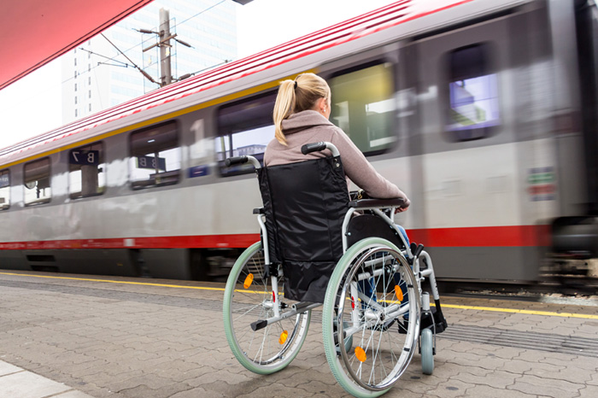



MUNICIPIO AUTÓNOMO DE CABO ROJO

SISTEMA DE TRANSPORTE COLECTIVO



LO QUE USTED DEBE SABER SOBRE EL ACOMODO RAZONABLE EN EL TRANSPORTE PÚBLICO

**Trasfondo**

Las entidades públicas que proporcionan transporte público designado deberán hacer modificaciones razonables en las políticas, prácticas o procedimientos cuando las modificaciones sean necesarias para evitar la discriminación por motivos de discapacidad o para proporcionar accesibilidad al programa y a sus servicios, sujeto a las limitaciones establecidas en la reglamentación federal. Este requisito se aplica a los medios que utilizan las entidades públicas para cumplir con sus obligaciones en virtud de todas las disposiciones de la reglamentación federal.

**Acomodo Razonable**

Un beneficiario deberá hacer acomodos razonables en las políticas, prácticas o procedimientos cuando dichos acomodos sean necesarias para evitar la discriminación por motivos de discapacidad, a menos que el beneficiario pueda demostrar que hacer los acomodos alteraría fundamentalmente la naturaleza del servicio, programa o actividad, o resultaría en una carga financiera y administrativa indebida.

**Requisitos de la FTA**

Un receptor de fondos hará adaptaciones razonables en las políticas, prácticas o procedimientos cuando dichas adaptaciones sean necesarias para evitar la discriminación por motivos de discapacidad, a menos que el destinatario pueda demostrar que hacer las adaptaciones alteraría fundamentalmente la naturaleza del servicio, programa o actividad o resultaría en una carga financiera y administrativa indebida.

**Proceso para solicitar acomodos razonables**

1. El Municipio de Cabo Rojo pone a disposición del público información sobre cómo ponerse en contacto con la entidad pública para solicitar modificaciones razonables a través de los mismos medios que utiliza para informar al público sobre sus políticas y prácticas.
2. Las personas que soliciten modificaciones deberán describir lo que necesitan para utilizar el servicio.
3. Las personas que solicitan modificaciones no están obligadas a utilizar el término "modificación razonable" al presentar una solicitud.
4. Siempre que sea factible, las solicitudes de modificaciones se realizarán y determinarán con anticipación, antes de que se espere que el proveedor de transporte proporcione el servicio modificado, por ejemplo, durante el proceso de elegibilidad de paratránsito, a través de consultas de servicio al cliente o a través del proceso de quejas del municipio.